DOKUMENTASI
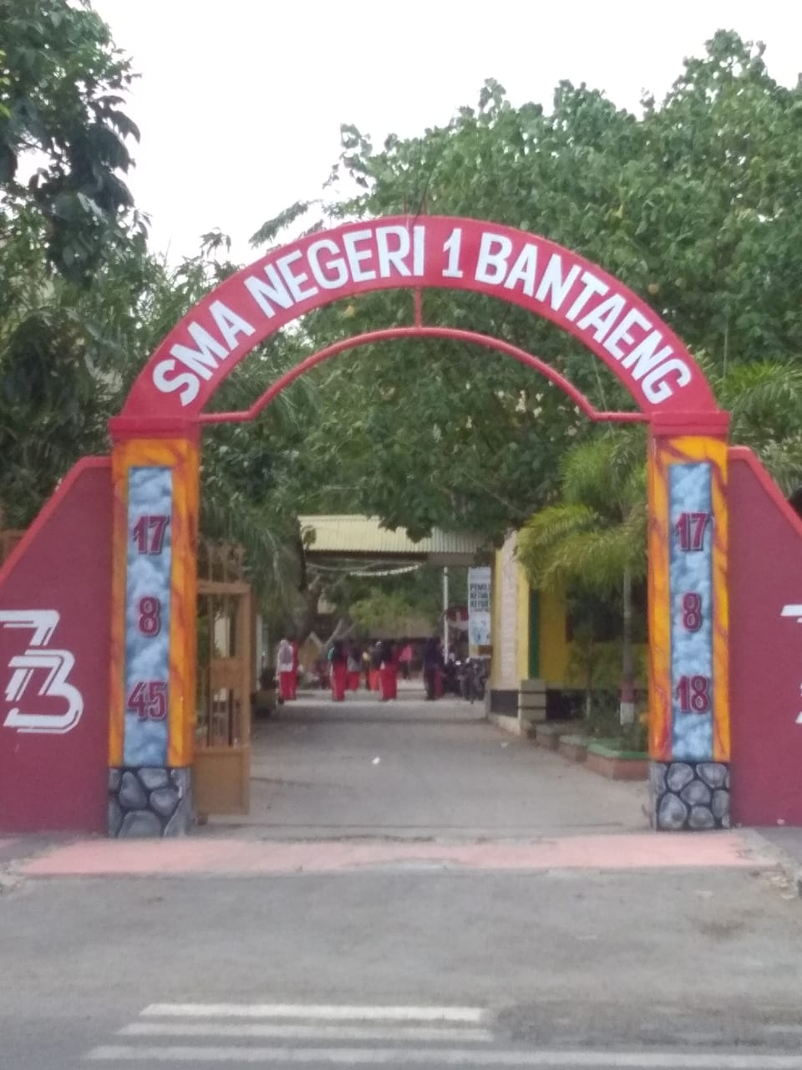
(Lokasi Penelitian SMA Negeri 1 Bantaeng)

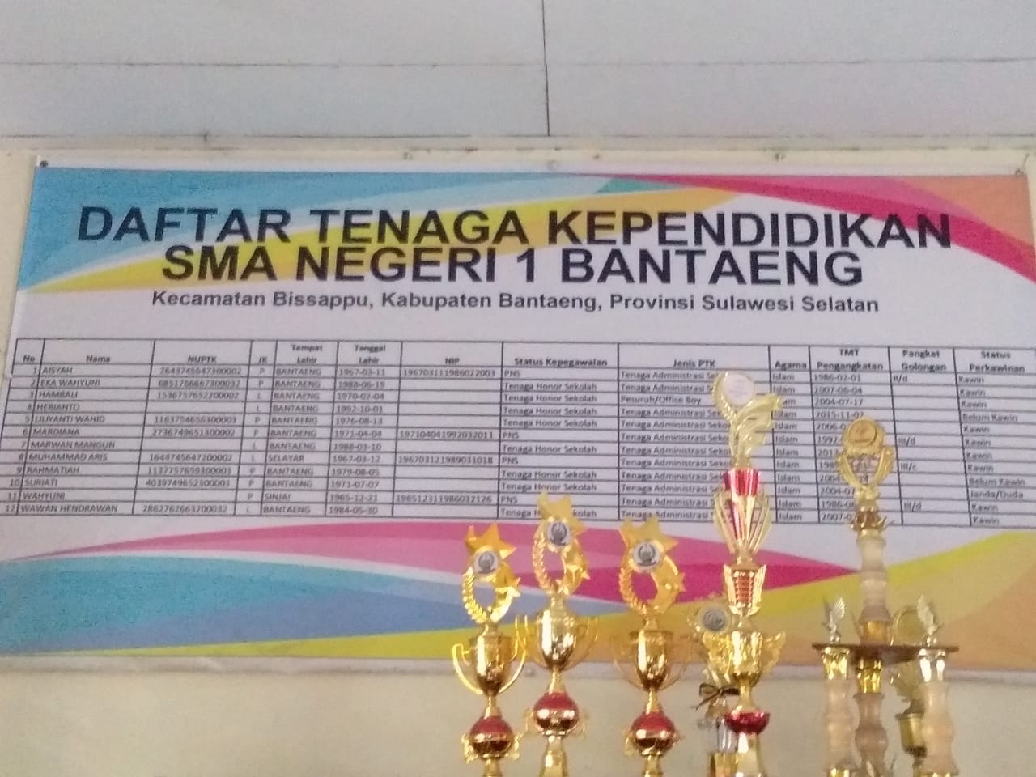
(Bagan Tenaga Kependidikan SMA Negeri 1 Bantaeng)

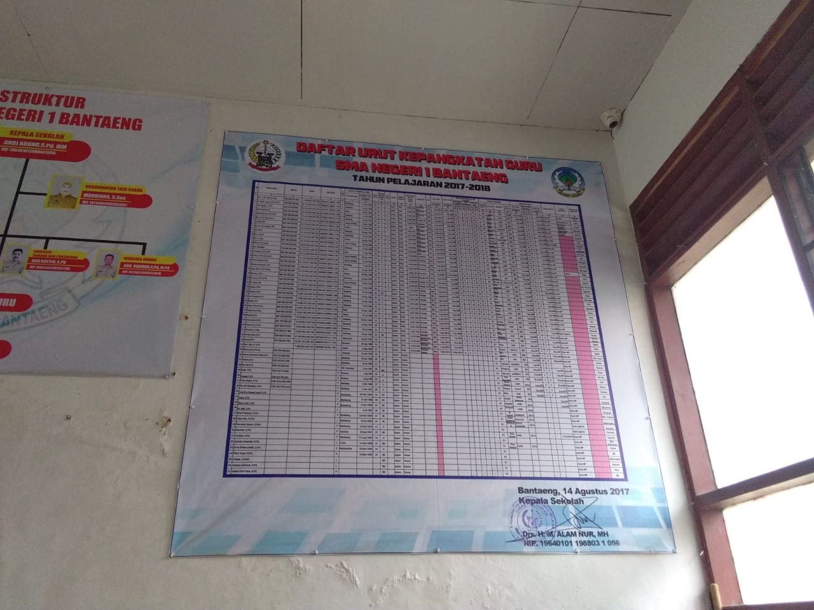
(Daftar Nama guru SMA Negeri 1 Bantaeng)
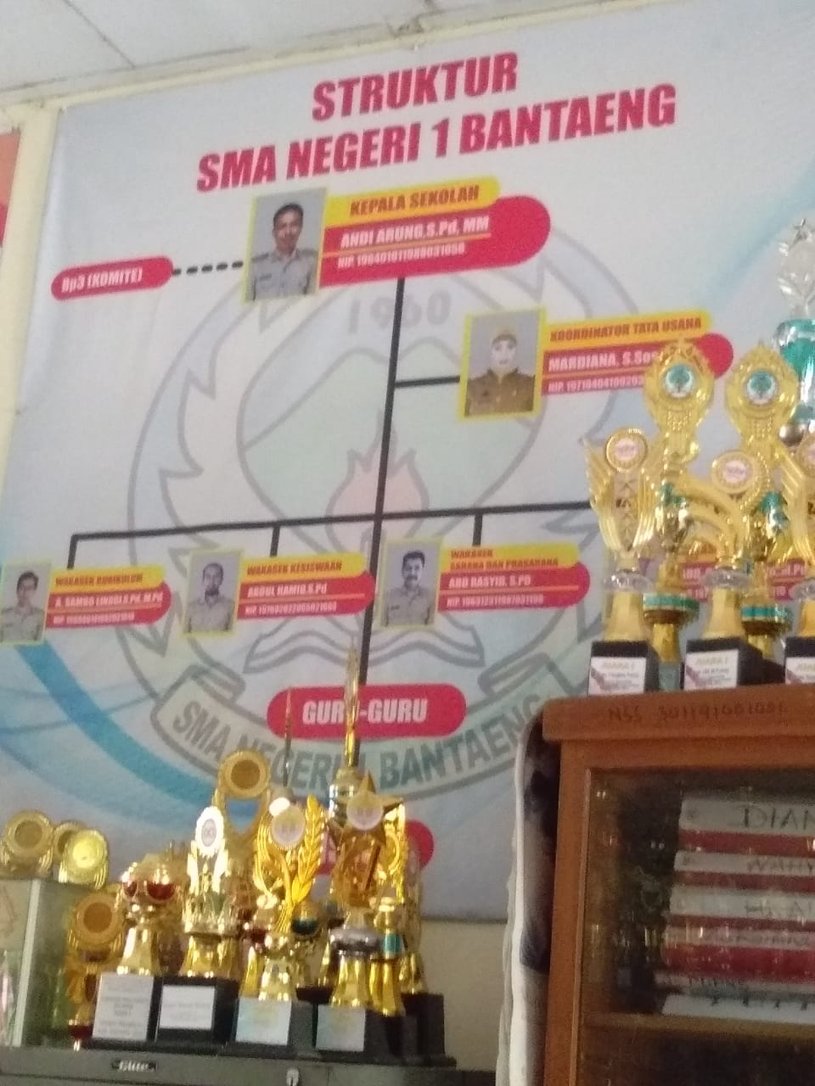
(Struktur SMA Negeri 1 Bantaeng)

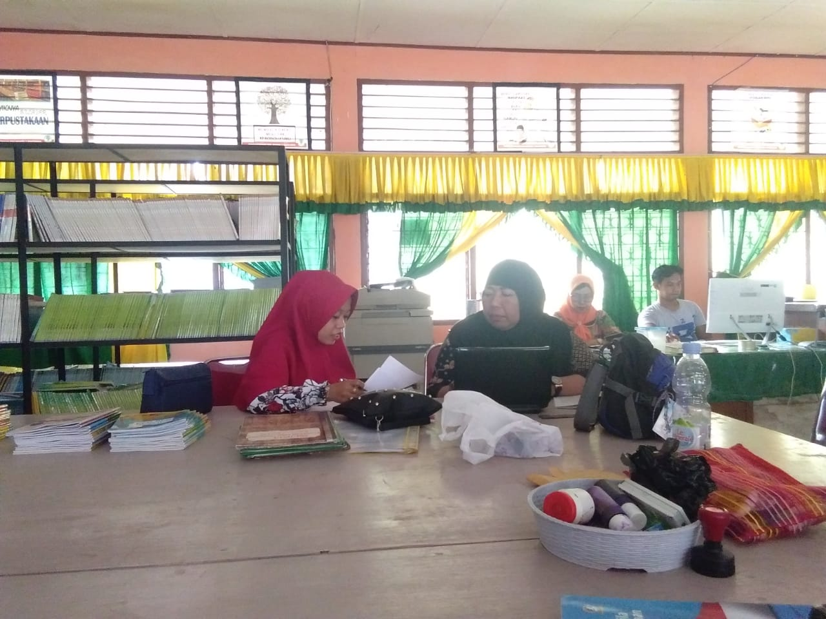
(wawancara bersama Guru Kelas)

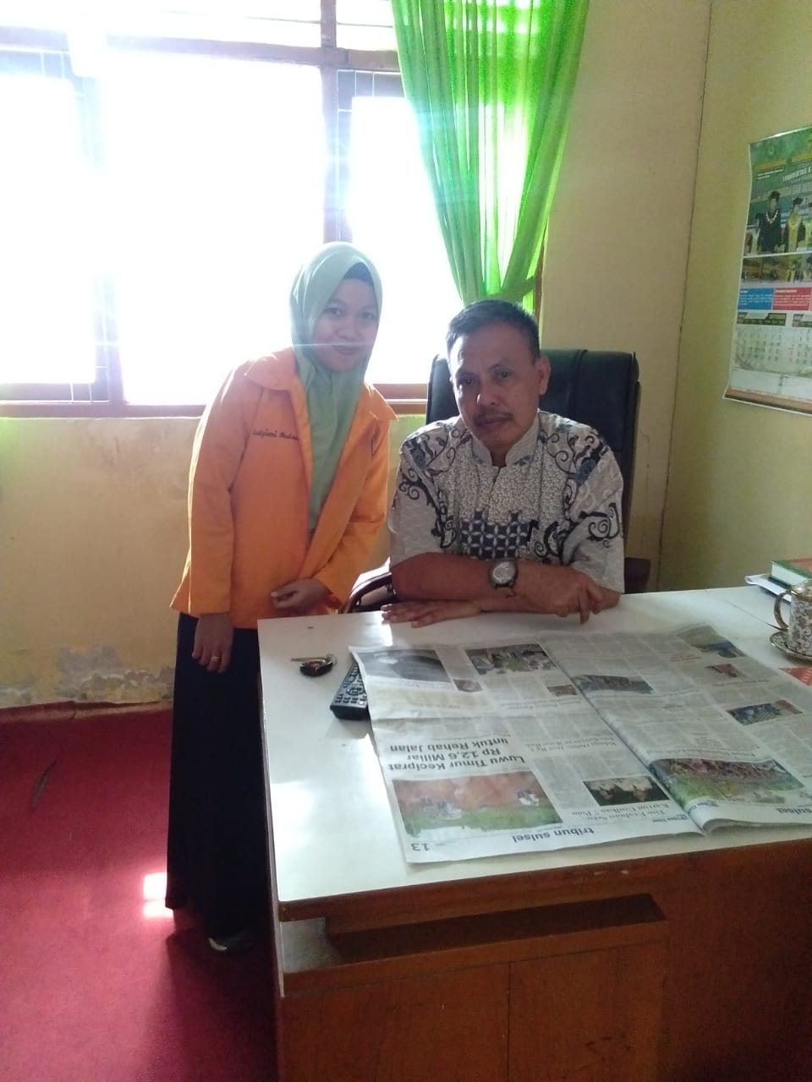
( Foto sebelum wawancara bersama kepala sekolah)

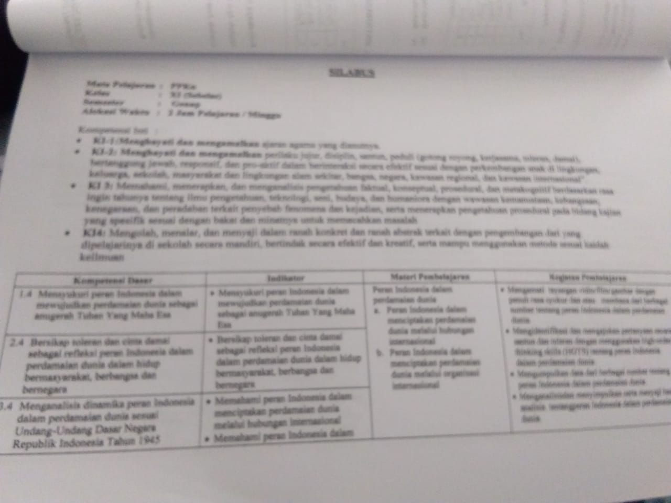

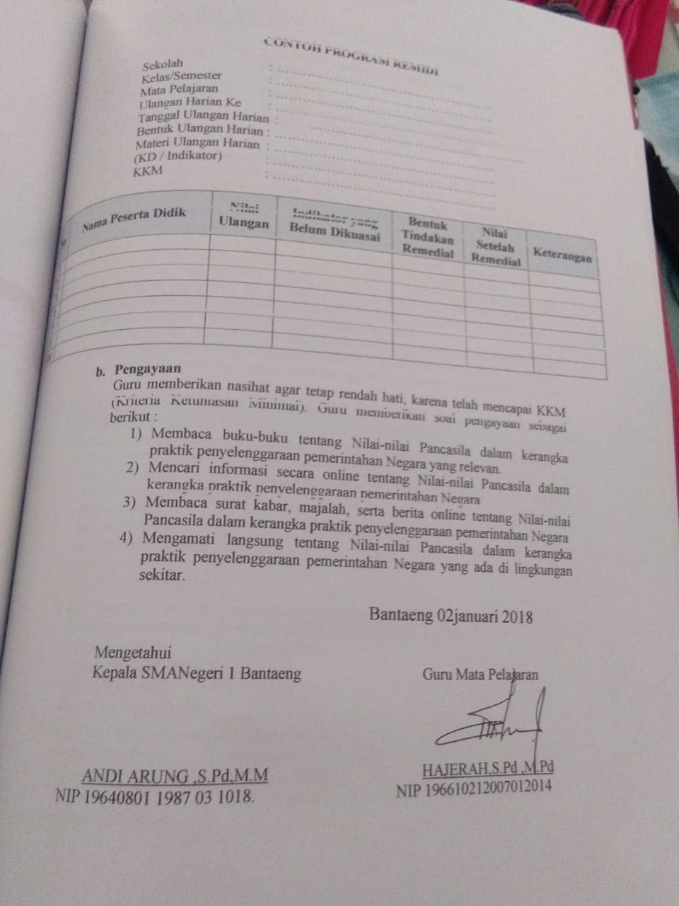
(silabus Mata Pelajaran PKN)

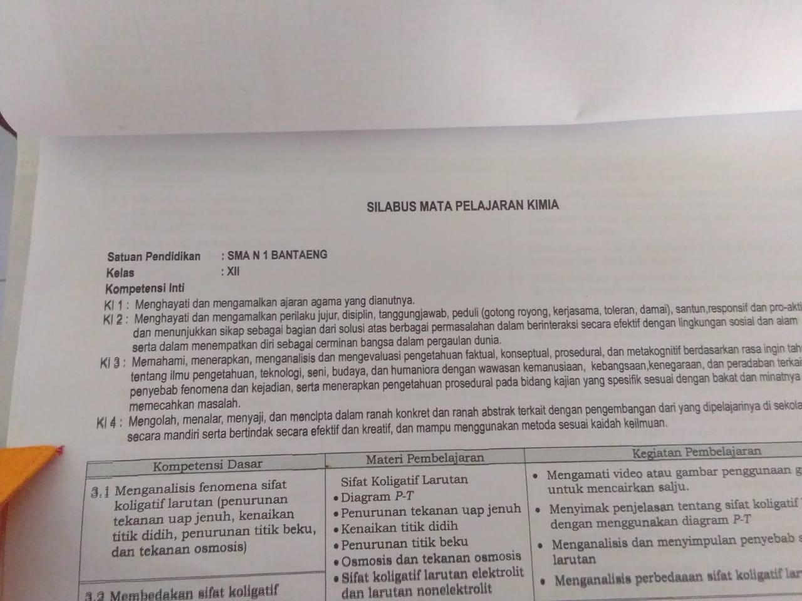

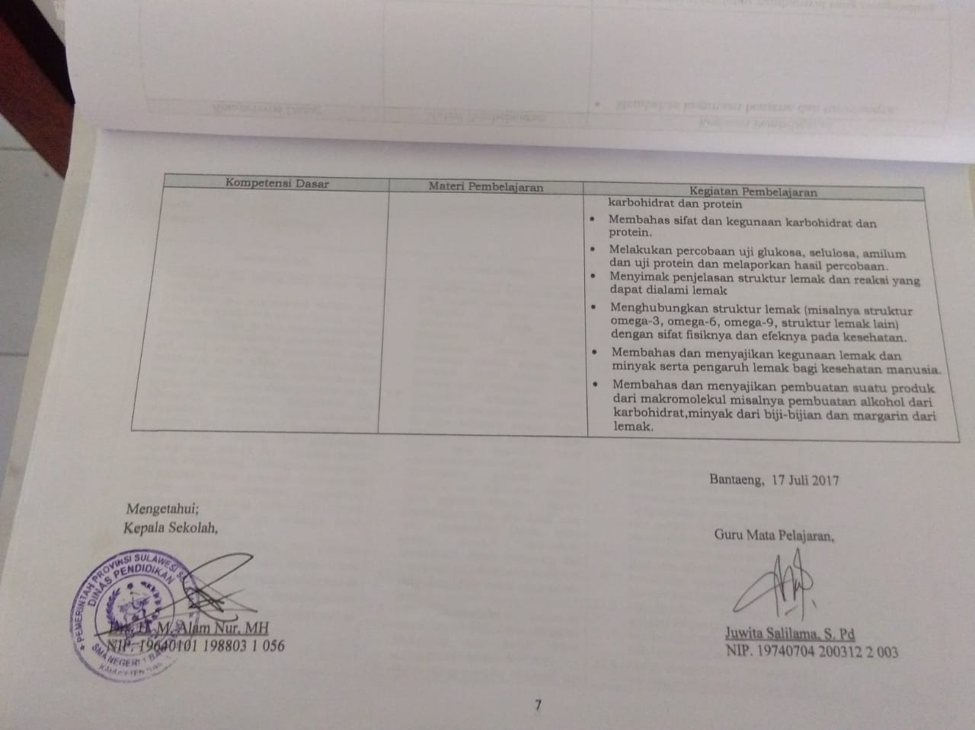
(Silabus Mata Ppelajaran Kimia)

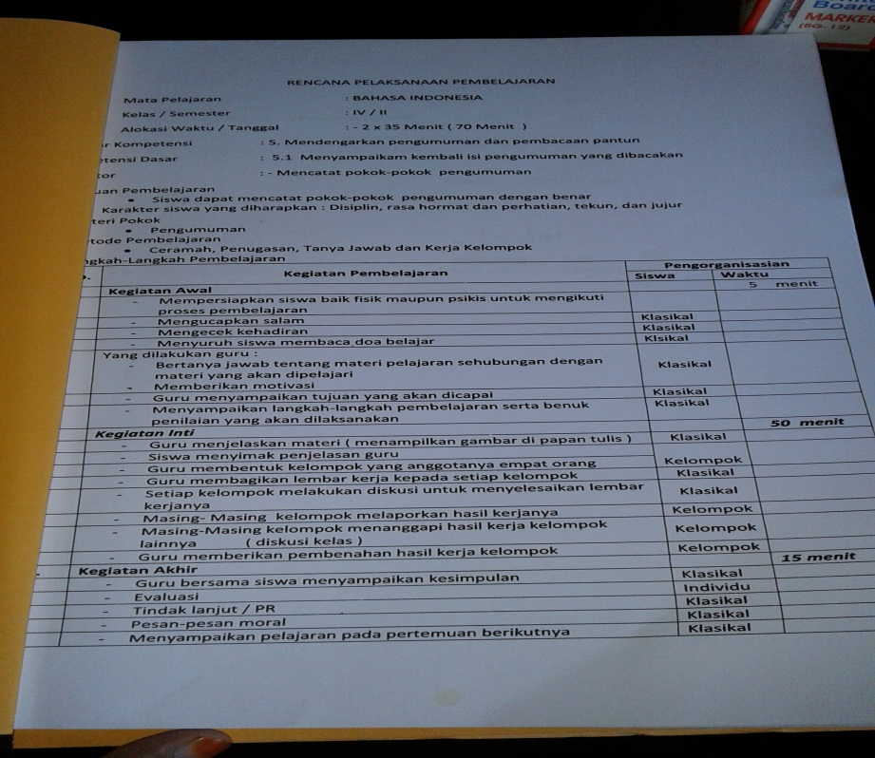
(Rencana Pelaksanaan Pembelajaran )

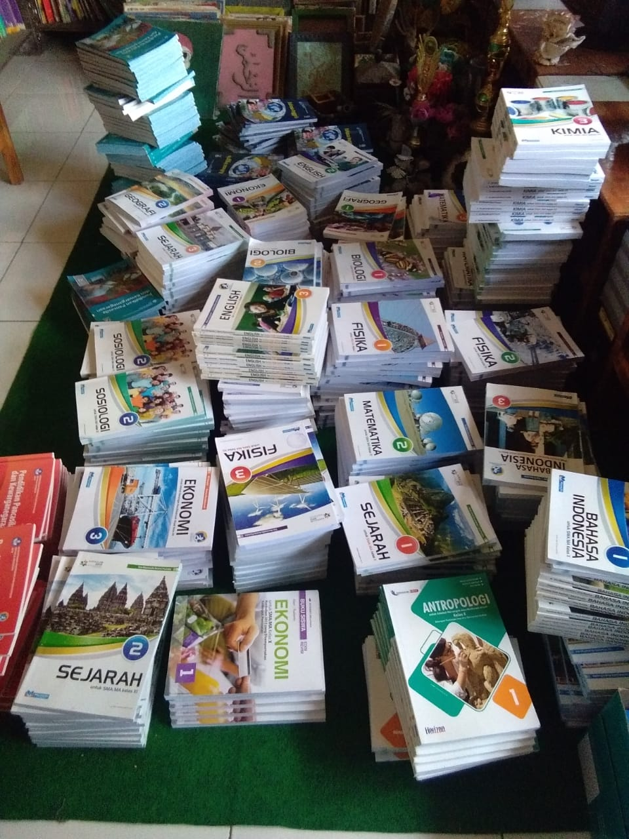( Buku Pembelajaran)

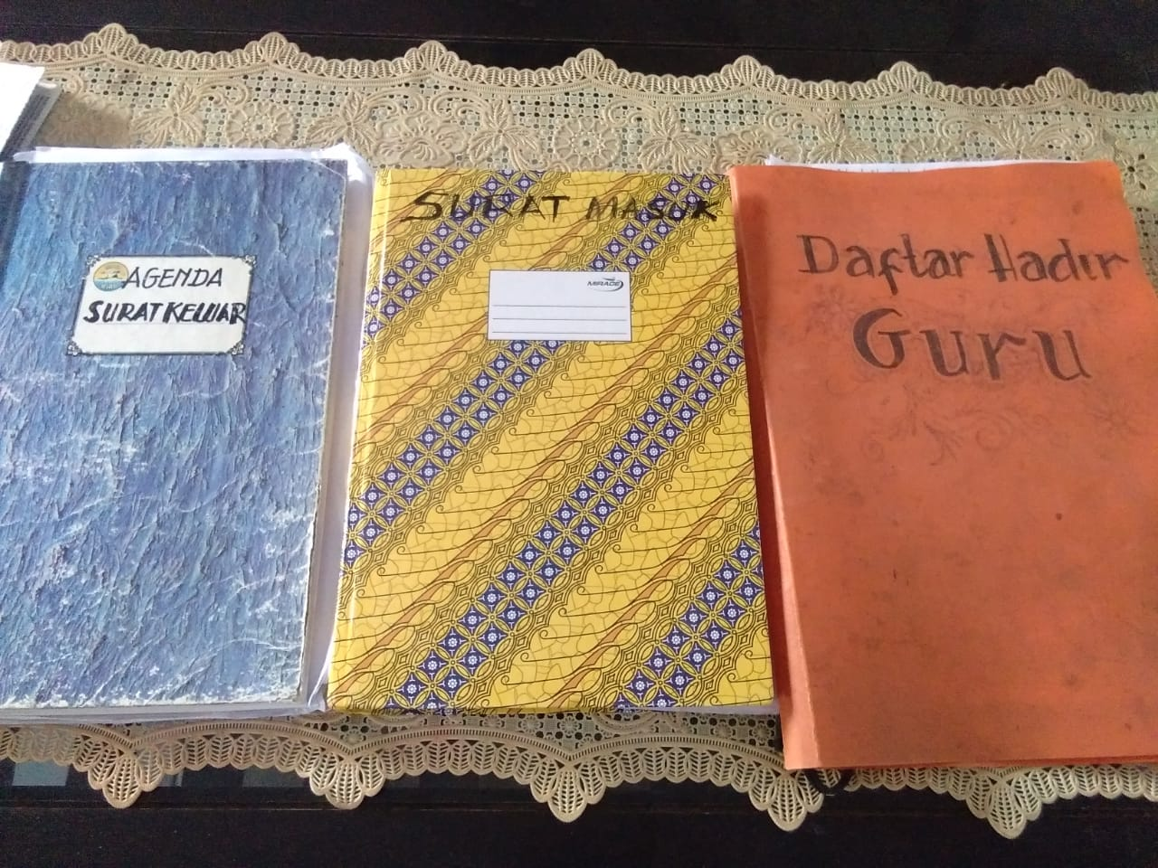
( Administrasi Sekolah)

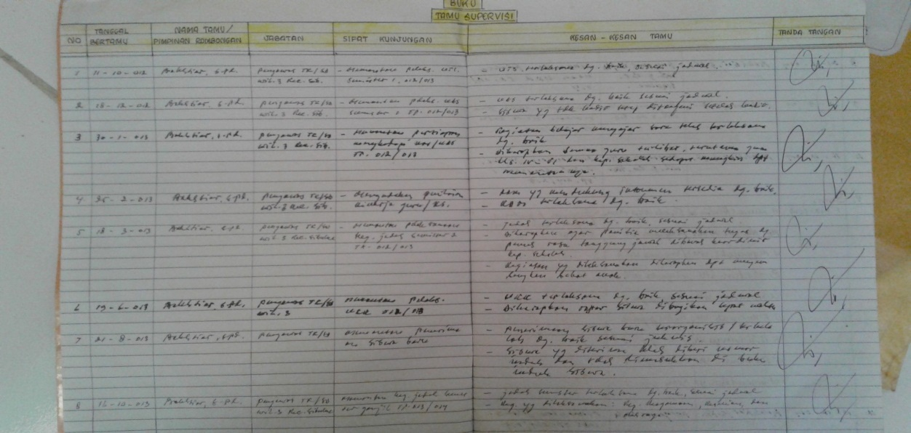( (Buku Tamu Supervisi)

